

**ON DOKUZ MAYIS ÜNİVERSİTESİ**

**BİLGİSAYAR MÜHENDİSLİĞİ BÖLÜMÜ**

**WEB PROGRAMLAMA PROJESİ**

18061285 - MELİKE ÇINAR

17060252 - BUSE SENA İŞERİ

18061255 - FATİH DENİZLİ

18061267 - BATUHAN TİBET AYAYDIN



**İÇİNDEKİLER…**

*Genel Bakış…………...…………….3

*Proje görev dağılımı…….…………...3

*Proje beklentiler…………………….4

*E-ticaret sitesi genelinde…………….5

*Ulaşılması beklenen kullanıcı tipler….5

*Siteyi kullanan müşterilerin yapabileceği işlemler………………………………6

*Siteyi Kullanan yöneticinin yapabileceği işlemler……………………………….7

*Hibernate…………………………....8

*Maven……………………………….9

*Ajax………………………………....10

*Projeye giriş…………………………11

*Anasayfa…………………………….12

*İndex.html ‘ ye genel bakış…………..17

*Kullanıcı işlemi……………………...20

*Alışveriş işlemi………………………23

**GENEL BAKIŞ**

Yapmış olduğumuz proje kozmetik ürünlerin satışını yapan bir e-ticaret sitesidir. Site kullanıcılarının isteklerine göre her türlü ürünü içerisinde bulundurmaktadır. Aradığı şeyleri kolayca bu bulabilmeleri için kategori listesi bulunmaktadır. Aynı zamanda her e-ticaret sitesinde olması gereken giriş yapabilme, üye olabilme veya sipariş verebilme özelliklerinin hepsini taşımaktadır. Admin ve kullanıcı için ayrılması gereken her sayfa oluşturulmuştur. Yaptığımız bu site içerisinde C# dilini kullanmayı tercih ettik. Yer yer bootstrap kullanılmıştır. Bu e-ticaret sitesinin oluşması için temel ihtiyaçlarımız maven yapısı ve veri tabanının oluşmasıdır.

**Görev Dağılımı**

**Fatih Denizli =** index,ürünler ve detayları.

**Melike Çınar=** giriş kayıt ol, şifremi unuttum işlemleri.

**Batuhan Tibet Ayaydın=** sepet işlemleri, alt bilgi, hakkımızda sayfaları.

**Buse Sena İşeri=** Ürün listeleme işlemleri, iletişim ve headerlar.

[GİTHUB](https://github.com/btibet/Proje_E-Ticaret_Sitesi)

[YOUTUBE](https://www.youtube.com/watch?v=RB4vT7HAjrI)

**PROJE BEKLENTİLERİ**

Bu yapılan projenin en büyük hedefi, kullanıcı ihtiyacını karşılayabilmesidir. Günümüzde;

▷▸Ürünlerin stok sıkıntısı çekilmiş olması,

▷▸Özellikle kadınlar olmak üzere günlük hayatta sık sık kullanması,

▷▸İhtiyaç anında dışarıdaki mağazaya gidilememesi,

▷▸Özellikle son zamanlarda gündemde olan korona virüsünün dünyayı sarması,

vb. nedenleriyle etrafta somut mağazaların yanına online mağazanın olması en büyük ihtiyaç olmuştur. Eskiden insanlar gezip görerek alışveriş yapmayı tercih ederlerdi fakat yeni hayat düzeni çalışma temposu nedeniyle ve teknolojinin artması nedeniyle de kullanıcılar oturdukları yerden mağazaları ziyaret edebilecekler. Ayrıca bunu yaparken bir saat dilimi seçmelerine gerek kalmayacak çünkü 7/24 aktif olarak bu ziyaretleri gerçekleştirebilecekler.

Bu e-ticaret sitesi müşterilerin nedenleriyle kullanılması tercih edilmiş olsa da adminlerin yani bu iş sahibi insanların da işine yarayacak bir sistemdir. İş sahipleri, online ortamda ürününü sattığı zaman sadece kargo ile anlaşıp mağaza işleriyle uğraşmak zorunda kalmayacak.

**E-ticaret sitesi genelinde;**

Projede ürünlerin internet aracılığıyla, alıcılara bilgilendirilmesinin yapılması sonucu alıcılar

ticareti gerçekleştirmektedirler. Alışverişin gerçekleştirilmesinde projemiz alıcı ve satıcı arasındaki

ticarete ayak olmaktadır.

**Ulaşılması beklenen kullanıcı tipler;**

|  |  |
| --- | --- |
| **Cinsiyet** | Kadın & Erkek |
| **Yaş Aralığı** | Site çocuk, genç, yetişkin veya yaşlı kesimler için kullanılabilir. |
| **Fiyat skalası** | Her gelir tipine uygun ürün bulundurmaktadır. |
|  |  |





**Siteyi kullanan müşterilerin yapabileceği işlemler;**

⊛Giriş Yapabilir

⊛ Kayıtlı değilse kayıt olabilir

⊛Anasayfada ürünleri görebilir

⊛Ürünleri sepete ekleyebilir ve sepetten çıkartabilir

⊛Kullanıcı kayıtlı olmadan sepete ekleme yapabilir ve satın alım işlemi için kayıt ekranına yönlendirilir

⊛Ödemeyi kredi kartı bilgileri ile gerçekleştirebilir

⊛Kart bilgilerinin eksik veya hatalı olduğunda işlemi tekrar etmesi istenir

⊛Ödeme tamamlandığında sipariş numarasını ekran görüntüleyebilir

⊛Kendi siparişlerini giriş yaptıktan sonra görüntüleyebilir.

**Siteyi Kullanan yöneticinin yapabileceği işlemler;**

◍ Yöneticini giriş yaptıktan sonra siparişleri listeleyebilir.

◍Toplam ciro ve satış adedini görüntüleyebilir.

◍ Müşterinin sipariş detaylarını görüntüleyebilir



✔ Bu proje Microsoft Visual Studio üzerinden yapılmıştır.



**✱✱✱HİBERNATE✱✱✱**

Nesneye yönelik yazılım ve ilişkisel veritabanı kullanımı günümüzde oldukça yaygındır. Bu iki gözde modelin belkide en önemli problemi en az onlar kadar yaygın ve dahası önü açık olan kuruluş uygulamaları(enterprise applications) ile birlikte kullanıldıklarında oldukça karışık, yorucu ve zaman alıcı olmalarıdır. Hibernate bir nesne/ilişkisel eşleme (Object/Relational Mapping) aracıdır. Burada nesne/ilişkisel eşleme terimi nesne modelindeki veri tanımlarının ilişkisel veri modeline eşleme (mapping) tekniğini ifade etmektedir.

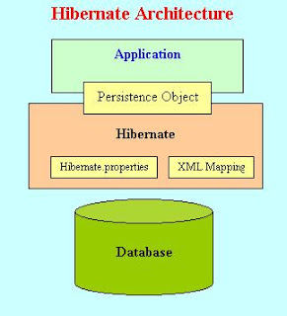

Hibernate yalnızca Java sınıflarından veritabanı tablolarına veya Java veri tiplerinde SQL veri tiplerine dönüşümü yapmaz. Hibernate veri sorgulama(data query) ve veri çekme(data retriaval) işlemlerini de kullanıcı için sağlar. Bu özellikleriyle Hibernate geliştirme kolaylığı ve zamandan kazanç sağlar. Hibernate kullanımı olmadan tüm adı anılan işlemler için SQL ve JDBC’nin olanaklarından faydalanılarak el ile(manual) veri işleme(data handling) gerçekleştirilmesi zaruri olacaktır.

**✤✤✤MAVEN TEKNOLOJİSİ✤✤✤**

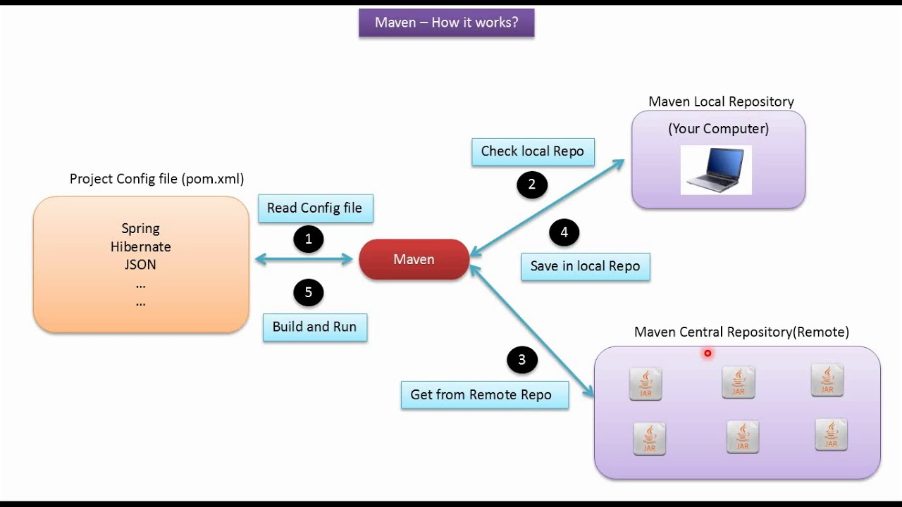

Maven, POM(Project Object Model)’a dayanan güçlü bir proje yönetim aracıdır. Proje oluşturma, bağımlılık ve dokümantasyon için kullanılır. ANT gibi derleme işlemini basitleştirir. Ancak ANT’den çok daha ileri bir teknolojidir.

Kısacası, Maven için herhangi bir Java tabanlı projeyi oluşturmak ve yönetmek için kullanılabilecek bir araçtır demek çokta yanlış olmayacaktır. Maven, Java geliştiricilerinin günlük işlerini kolaylaştırır ve genellikle herhangi bir Java tabanlı projenin anlaşılmasına yardımcı olur.

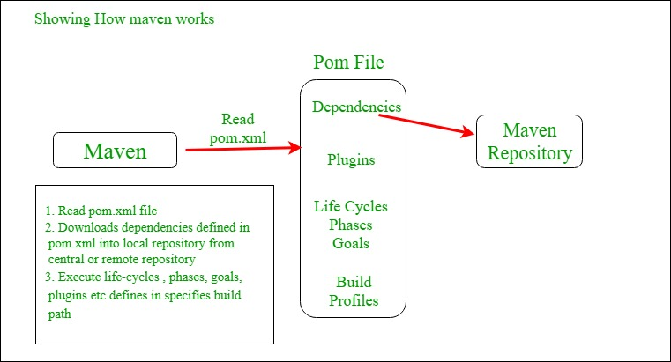

**✦✦✦AJAX✦✦✦**

JavaScript tanınmış bir kodlama dilidir. Öbür fonksiyonların yanında, bir web sitenin dinamik içeriğini yönetir ve dinamik kullanıcı etkileşmesine izin verir. Adından da anlayabileceğiniz gibi , eXtensible Markup Language – Genişletebilir İşaretleme Dili, XML, HTML gibi işaretleme dilinin başka bir değişkenidir. Eğer HTML veriyi göstermek için tasarlandıysa, XML veriyi kapsamak ve taşımak için tasarlanmıştır.

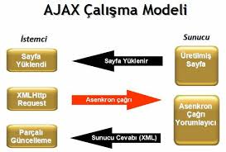

Hem JavaScript, hem de XML AJAX’da eşzamanlı olmadan çalışır. Sonuç olarak, AJAX kullanan herhangi bir web uygulaması tüm sayfayı yenileme ihtiyacı olmadan veri yollayabilir ve alabilir.

**PROJEYE GİRİŞ**

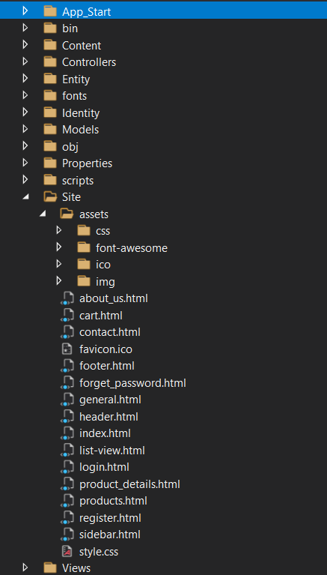

Ana Sayfa

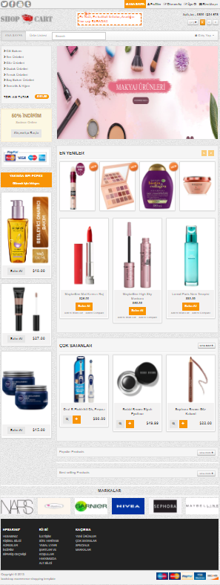

(şekil 1)

Ana sayfamız şekil 1 de olduğu gibi gözükmektedir. Genel olarak baktığımızda tasarımı bu şekildedir.

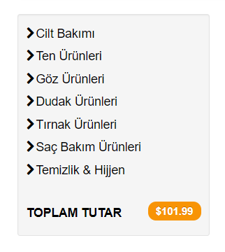

(şekil 1.1)

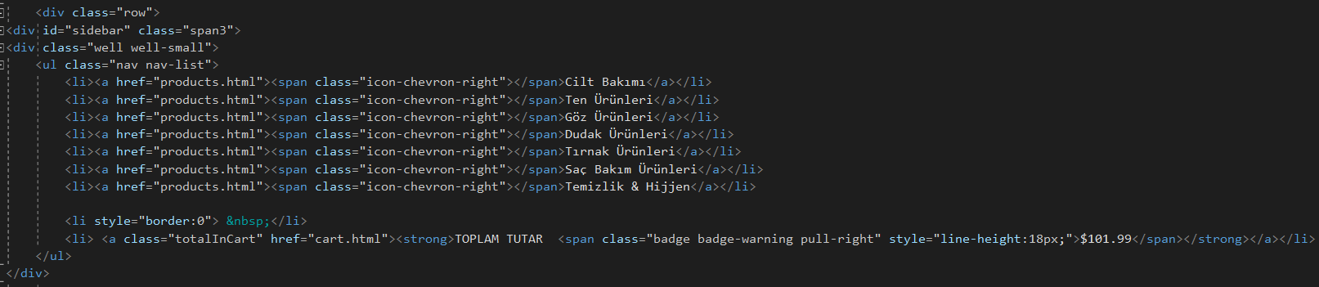

(şekil 2.1) ara yüzü

Sayfamızın sol tarafında bulunan kategoriler (şekil 1.2) ise ürünlerimizi kendi içlerinde ayrıştırarak kullanıcının siteyi daha kolay kullanılması amaçlanır. Sitenin amacı kozmetik sitesi olduğundan dolayı kullanıcıların aradıkları ürünü daha rahat bulabilmeleri için tasarlanmış bir menü çubuğudur. Kod kısmını incelediğimizde de (şekil 2.1) kategoriler kısmını nasıl oluşturduğumuzu belirtmiş olduk. Her bir kategoriyi tıklanabilir yaptık ve her tıklanmada yönlendirilecekleri html sayfasını atadık. (product.html)

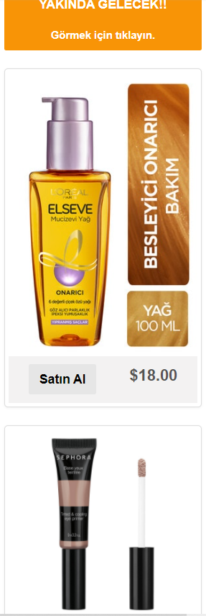

(şekil 1.3)

Sayfalarımızın sol altında ise yani kategorilerin altında (şekil 1.3) İndirimdeki ürünler ya da öne çıkan ürünler listelenir. Bu kategori ve öne çıkanlar her sayfa da ortak olaması gereken kısımlardır.

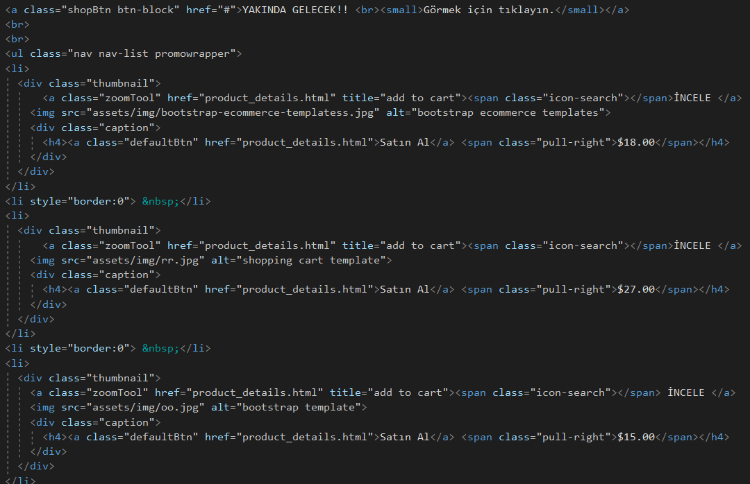

(şekil 2.3)

Ara yüzüne baktığımız zaman

<div class=”thumbnail”></div> sınıfı içerisinde ürünün resmi, detayları, fiyatı, ve tıklandığı zaman gideceği html sayfasını tanımladık. Sayfayı güzelleştirmek adına iconlar ekledik. Bu classı istediğimiz kadar çoğaltıp istediğimiz kadar ana sayfaya ürün ekleyebiliriz. Biz 3 tane istediğimiz için 3 class yazmış olduk.

**İNDEX.HTML ‘YE GENEL BAKIŞ**

Index.html’i yani giriş sayfamızı incelersek, ilk olarak headerları görüyoruz.İki bölüme ayırdık; upper ve lower header olarak.



(şekil 1.4)

Upper header kısmında sosyal medya logolarını, ana sayfayı, oturum açma, üye olma ve iletişim için mail butonlarını yerleştirdik(şekil 1.4) . Lower header kısmında ise solda site logosu, sağda iletişim numarasını, onun altına kaç ürün eklediysek sayısıyla birlikte gösteren sepet logosunu ve yanına da para birimlerini yerleştirdik. (şekil 2.4)

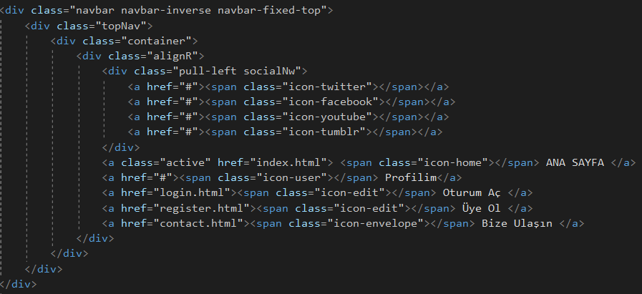

(şekil 2.4)

Navbar kısmına da ana sayfayı, görüntüleme şekillerini, arama kutucuğunu ve giriş yapma butonunu koyduk.

Body kısmında, sayfa ortasına ürünleri, en solda ise bunları ürünleri kategorize etmek için butonlar yer alıyor. Sayfayı aşağı doğru kaydırdıkça kategorinin altında sırasıyla reklam kutucuklarını ve önerilen ürün kutucuklarını yerleştirdik. Tüm ürünlerin altına temsilen markaların logolarını koyduk. (şekil 1.5)

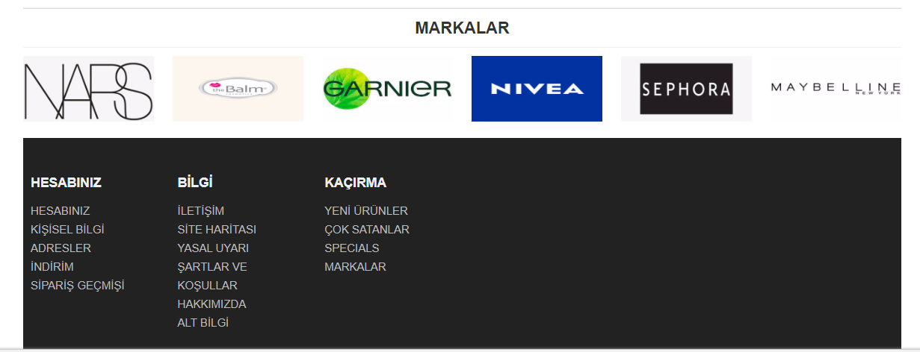

(şekil 1.5)

Footer kısmına ise hesap bilgilerimizle ve ürün bilgilerimizle ilgili alt başlıklar halinde ilgili konuları yerleştirdik.(şekil 1.5)

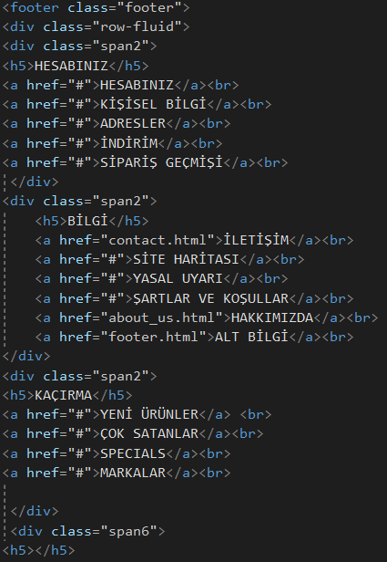

(şekil 2.5)

Footer kısmı sayfamızın en altı kısmını oluşturmaktadır. Burada genellikle iletişim ve web sitesi hakkında bilgileri ekledik. (şekil 2.5)

**Kullanıcı İşlemi**

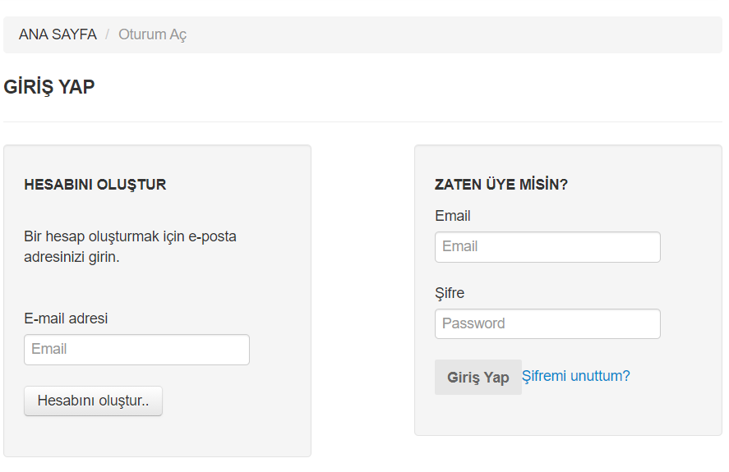

(şekil 1.6)

Şekilde giriş ve kayıt olma sayfalarını görüyoruz. Buradaki önyüz kodlaması olarak biraz daha sade ve küçük bir tasarım seçtik ki kullanıcı hızlıca giriş yapabilip bi an önce alışverişine devam edebilsin. (login.html)

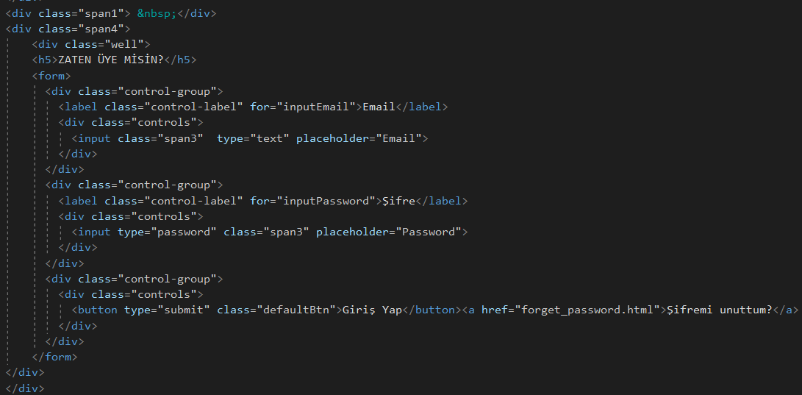

(şekil 2.6)

Login.html sayfasında yine kategoriler, indirim ürünleri, footer kısmı ortak olduğu için bunları yine ekledik. Farklı olarak bir form oluşturduk. Bu formda kullanıcıdan giriş yapabilmesi için e-mail ve şifre istedik. Eğer kullanıcı şifresini unuttuysa “şifremi unuttum?” butonuna basarak “forget_password.html” sayfasına yöndelendirilicektir.(şekil 2.6)

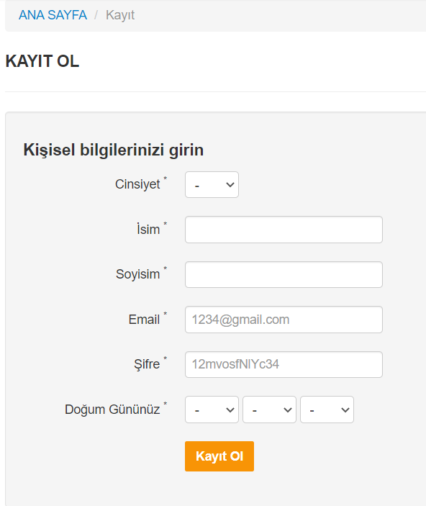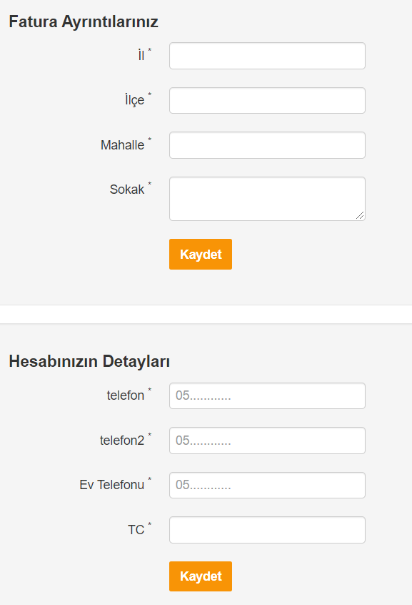

(şekil 1.7)

Kayıt olmak için bir form tanımlanmıs, bu form aracılıgı ile kullanıcıdan ad, soyad, e-mail ˘ adresi, cep telefonu, adres ve ¸sifre bilgileri alınmaktadır. (şekil 1.7)

Bunun kaynak kodları gönderdiğimiz ödevdeki register.html sayfasındadır.

Burada gözüken kod bloklarında bir session nesnesi ile kullanıcımızın oturum bilgilerini tutarak oluşturduğumuz veritabanına kayıt edilme işlemi gerçekleştiriliyor. Alınan bu bilgiler post metodu ile servleta gönderilmektedir. Bu session nesnesindeki verilerle giriş sayfasındaki kullanıcının bilgileri kontrol edip, cevap döndürmesi için servleta gönderir.

Alışveriş işlemleri



(şekil 1.8)

Alışverişimize genel olarak anasayfadan başlayabiliriz. Anasayfamızın üstünde görünen slider özelliğiyle öne çıkan ürünleri ya da indirimli ürünleri göstermekteyiz.

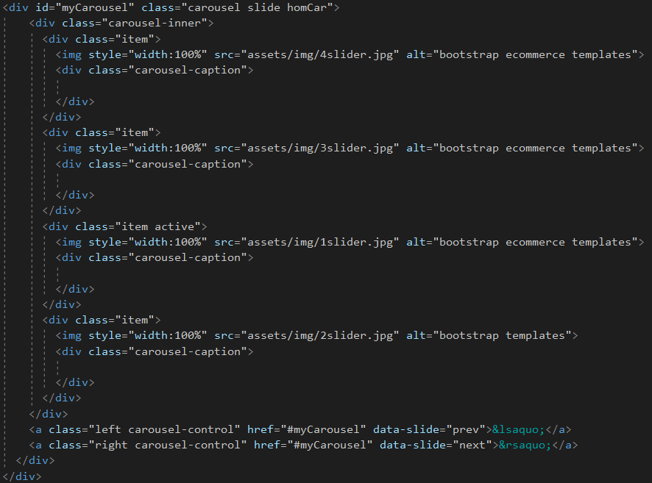

Burada sepet işlemleri yürütülür. Sepet butonuna tıklandıktan sonra kullanıcı, ürün adedi , birim fiyatı ve toplam fiyat olmak üzere bilgilendirilir.Alışverişe devam edildiği zaman eğer giriş yapılmamışsa giriş sayfasına yönlendirilir. Giriş yapılıp devam edildiğinde ise Checkout.jsp sayfasına yani , ödeme bilgilerini girmek üzere oluşmuş olan sayfaya yönlendirilir.

Müşteriler sepetteki ürünlerini satın almak istediklerinde. Kredi kartı bilgilerini girip, ödeme yap butonuna bastığında müşterinin kredi kartı bilgileri web servise gider, web serviste kart bilgileri kontrol edilir. Ödeme sayfamızda kullanıcıdan istenilen ; Ad , Soyad , E-posta , Telefon ,Adres gibi bilgilerin istenildiğini görmekteyiz. Kullanıcı verilerin hepsini girerse, sipariş ver butonu ile alışverişimiz tamamlanır.

**İLETİŞİM**

Burada iletişim sayfamıza ulaşıyoruz. Kullanıcılar, iletişim sayfasında işyeri telefonumuza, işyerinin adresine , Adresimize Google maps uygulamasındaki gibi harita üzerinden görme ve kurumsal e-mail imize ulaşabilir

